Лабораторная работа №3

Вариант 5

Разработка программ с использованием операторов цикла

Цель работы:

Познакомиться с операторами цикла, научиться использовать их в программах с использованием среды Visual Studio.Net.

Задания для самостоятельной работы

I. Вывести на экран:

Замечание. При решении задачи можно использовать любой из операторов цикла while, do while и for. Свой выбор обоснуйте



using System;

class Program

{

static void Main()

{

Console.Write("Введите A: ");

int A = int.Parse(Console.ReadLine());

Console.Write("Введите B: ");

int B = int.Parse(Console.ReadLine());

Console.WriteLine("Числа, кратные трем в диапазоне от {0} до {1}:", A, B);

for (int i = A; i <= B; i++)

{

if (i % 3 == 0)

{

Console.WriteLine(i);

}

}

}

}

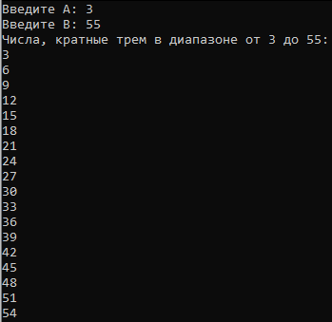

II. Вывести на экран числа следующим образом:

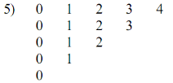

using System;

class Program

{

static void Main()

{

int n = 4; // Максимальное значение в первой строке

for (int i = n; i >= 0; i--)

{

for (int j = 0; j <= i; j++)

{

Console.Write(j + "\t");

}

Console.WriteLine();

}

}

}

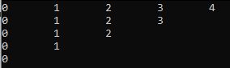

III. Постройте таблицу значений функции y=f(x) для х∈[a, b] с шагом h.

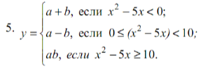

using System;

class Program

{

static void Main()

{

// Ввод значений a, b и h с клавиатуры

Console.Write("Введите значение a: ");

double a = Convert.ToDouble(Console.ReadLine());

Console.Write("Введите значение b: ");

double b = Convert.ToDouble(Console.ReadLine());

Console.Write("Введите значение шага h: ");

double h = Convert.ToDouble(Console.ReadLine());

// Построение таблицы значений функции

Console.WriteLine(" x\t y");

for (double x = a; x <= b; x += h)

{

double y = f(x, a, b);

Console.WriteLine($"{x:F2}\t {y:F2}");

}

}

static double f(double x, double a, double b)

{

// Определение функции y = f(x) в зависимости от условий

if (x \* x - 5 \* x < 0)

{

return a + b;

}

else if (x \* x - 5 \* x < 10)

{

return a - b;

}

else

{

return a \* b;

}

}

}

